【电路设计】+ Lcd显示屏设计（MSP430F5304+ MAX485+LCD）

我们在项目中，支架上需要显示一些测量结果数据，因此我们设计了一款带LCD显示屏的显示模块，同时为了保证夜晚也可以显示，我们设计了可以人为和软件控制的LCD显示屏背光点亮功能。同时为了可以野外操作。我们设计了技术密闭外壳，防摔抗震等功能。
原理图：
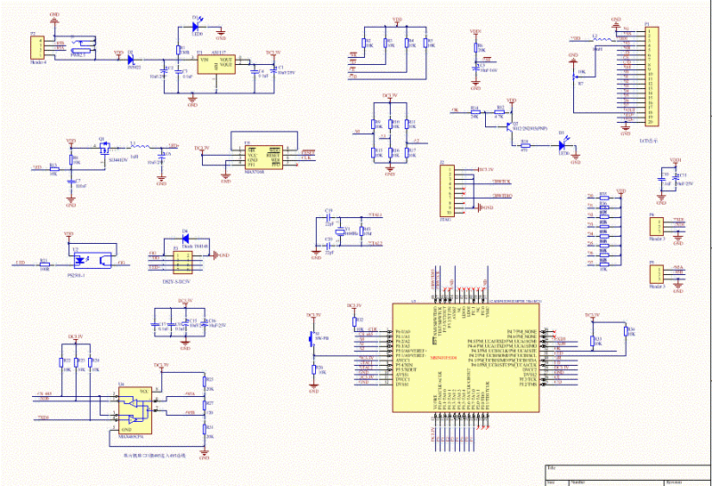
MCU:
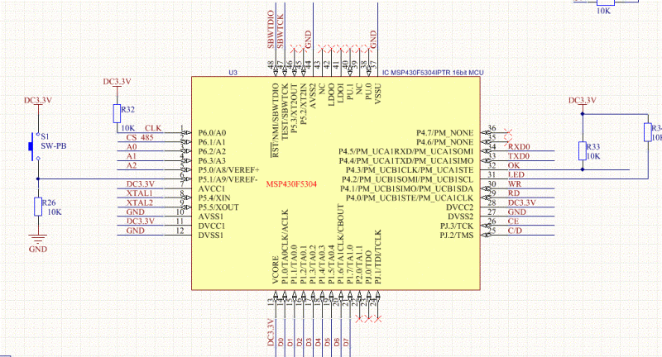
RS485接口：
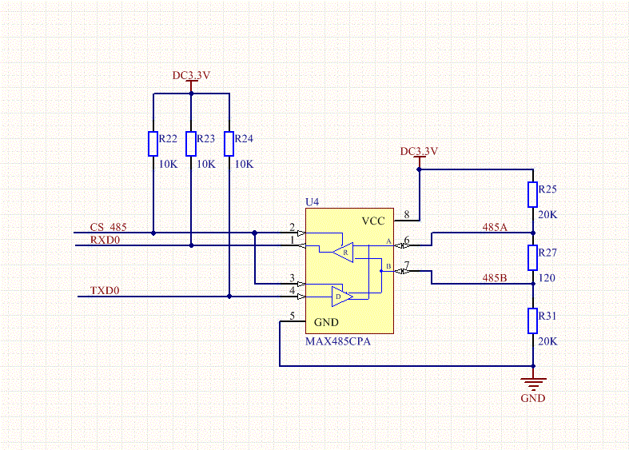
背光控制：
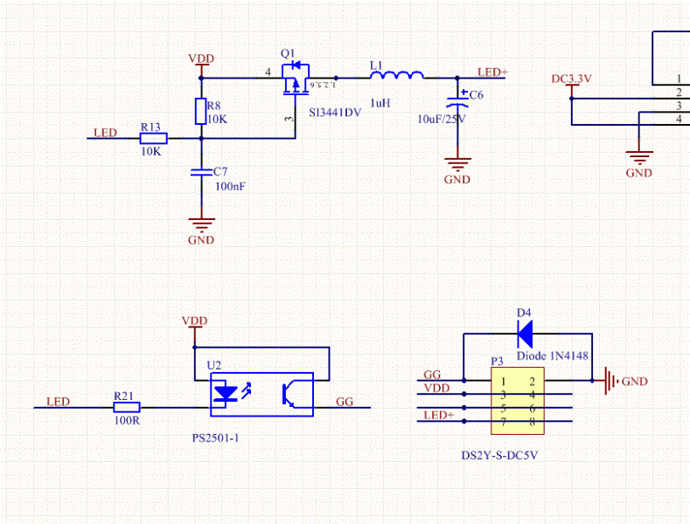
电源接口：
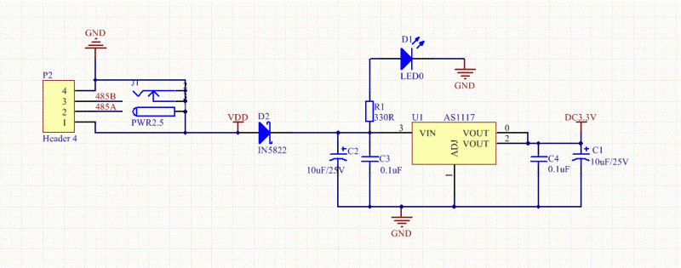
LCD接口：
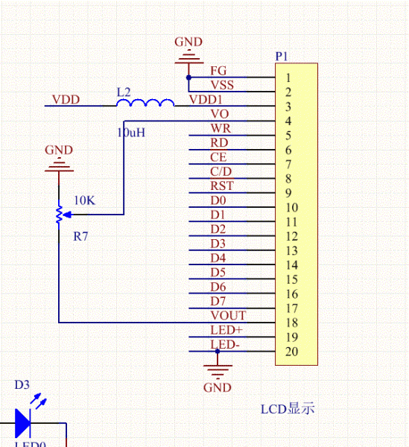
PCB layout：
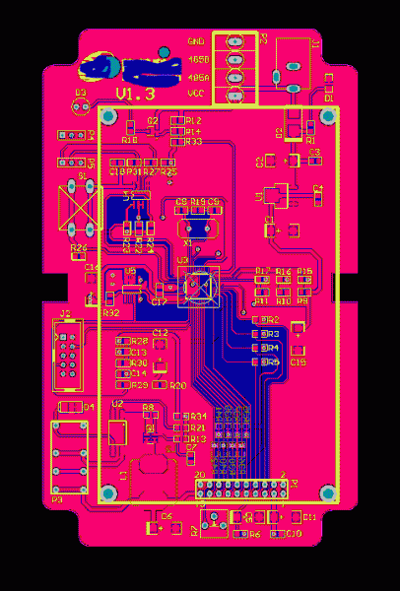
实物图：
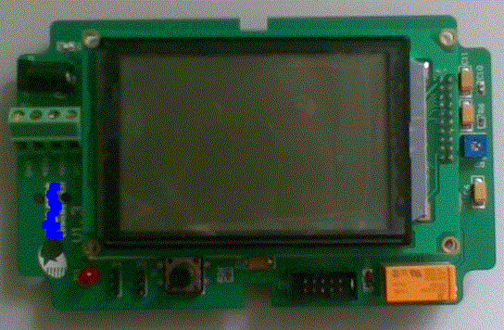
产品图：
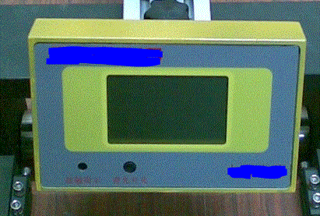
产品安装图：
